2014年高考物理真题分类汇编：牛顿运动定律
17．[2014·新课标全国卷Ⅰ] 如图所示，用橡皮筋将一小球悬挂在小车的架子上，系统处于平衡状态．现使小车从静止开始向左加速，加速度从零开始逐渐增大到某一值，然后保持此值，小球稳定地偏离竖直方向某一角度(橡皮筋在弹性限度内)．与稳定在竖直位置时相比，小球的高度( )
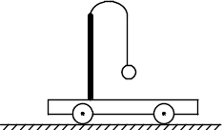
A．一定升高
B．一定降低
C．保持不变
D．升高或降低由橡皮筋的劲度系数决定
17．A [解析] 本题考查了牛顿第二定律与受力分析．设橡皮筋原长为l₀，小球静止时设橡皮筋伸长x₁，由平衡条件有kx₁＝mg，小球距离悬点高度h＝l₀＋x₁＝l₀＋，加速时，设橡皮筋与水平方向夹角为θ，此时橡皮筋伸长x₂，小球在竖直方向上受力平衡，有kx₂sin θ＝mg，小球距离悬点高度h′＝(l₀＋x₂)sin θ＝l₀sin θ＋，因此小球高度升高了．
18． [2014·北京卷] 应用物理知识分析生活中的常见现象，可以使物理学习更加有趣和深入．例如平伸手掌托起物体，由静止开始竖直向上运动，直至将物体抛出．对此现象分析正确的是( )
A．手托物体向上运动的过程中，物体始终处于超重状态
B．手托物体向上运动的过程中，物体始终处于失重状态
C．在物体离开手的瞬间，物体的加速度大于重力加速度
D．在物体离开手的瞬间，手的加速度大于重力加速度
18．D 本题考查牛顿第二定律的动力学分析、超重和失重．加速度向上为超重向下为失重，手托物体抛出的过程，必定有一段加速过程，即超重过程，从加速后到手和物体分离的过程中，可以匀速也可以减速，因此可能失重，也可能既不超重也不失重，A、B错误．手与物体分离时的力学条件为：手与物体之间的压力 N＝0，分离后手和物体一定减速，物体减速的加速度为g，手减速要比物体快才会分离，因此手的加速度大于g，C错误，D正确．
19． [2014·北京卷] 伽利略创造的把实验、假设和逻辑推理相结合的科学方法，有力地促进了人类科学认识的发展．利用如图所示的装置做如下实验：小球从左侧斜面上的O点由静止释放后沿斜面向下运动，并沿右侧斜面上升．斜面上先后铺垫三种粗糙程度逐渐降低的材料时，小球沿右侧斜面上升到的最高位置依次为1、2、3.根据三次实验结果的对比，可以得到的最直接的结论是( )
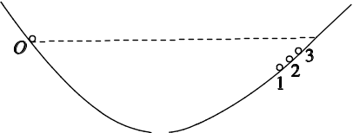
A．如果斜面光滑，小球将上升到与O点等高的位置
B．如果小球不受力，它将一直保持匀速运动或静止状态
C．如果小球受到力的作用，它的运动状态将发生改变
D．小球受到的力一定时，质量越大，它的加速度越小
19．A 本题考查伽利略理想实验．选项之间有一定的逻辑性，题目中给出斜面上铺垫三种粗糙程度逐渐降低的材料，小球的位置逐渐升高，不难想象，当斜面绝对光滑时，小球在斜面上运动没有能量损失，可以上升到与O点等高的位置，这是可以得到的直接结论，A正确，B、C、D尽管也正确，但不是本实验得到的直接结论，故错误．
15． [2014·福建卷Ⅰ] 如下图所示，滑块以初速度v₀沿表面粗糙且足够长的固定斜面，从顶端下滑，直至速度为零．对于该运动过程，若用h、s、v、a分别表示滑块的下降高度、位移、速度和加速度的大小，t表示时间，则下列图像中能正确描述这一运动规律的是( )
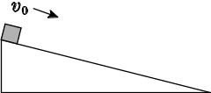
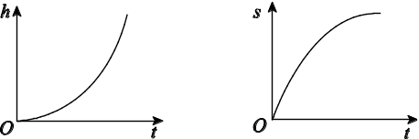
A B
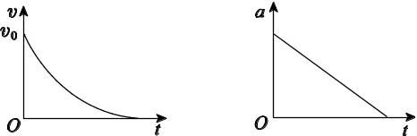
C D
15．B [解析] 设滑块与斜面间的动摩擦因数为μ，斜面倾角为θ，滑块在表面粗糙的固定斜面上下滑时做匀减速直线运动，加速度不变，其加速度的大小为a＝μgcosθ－gsin θ，故D项错误；由速度公式v＝v₀－at可知，vt图像应为一条倾斜的直线，故C项错误；由位移公式s＝v₀t－at²可知，B项正确；由位移公式及几何关系可得h＝ssinθ＝sinθ，故A项错误．
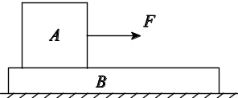
8．[2014·江苏卷] 如图所示，A、B两物块的质量分别为2m和m，静止叠放在水平地面上．A、B间的动摩擦因数为μ，B与地面间的动摩擦因数为μ.最大静摩擦力等于滑动摩擦力，重力加速度为g.现对A施加一水平拉力F，则( )
A．当F＜2μmg 时，A、B都相对地面静止
B．当F＝μmg时，A的加速度为μg
C．当F＞3μmg时，A相对B滑动
D．无论F为何值，B的加速度不会超过μg
8．BCD [解析] 设B对A的摩擦力为f₁，A对B的摩擦力为f₂，地面对B的摩擦力为f₃，由牛顿第三定律可知f₁与f₂大小相等，方向相反，f₁和f₂的最大值均为2μmg，f₃的最大值为μmg.故当0<F≤μmg时，A、B均保持静止；继续增大F，在一定范围内A、B将相对静止以共同的加速度开始运动，设当A、B恰好发生相对滑动时的拉力为F′，加速度为a′，则对A，有F′－2μmg＝2ma′，对A、B整体，有F′－μmg＝3ma′，解得F′＝3μmg，故当μmg<F≤3μmg时，A相对于B静止，二者以共同的加速度开始运动；当F>3μmg时，A相对于B滑动．由以上分析可知A错误，C正确．当F＝μmg时，A、B以共同的加速度开始运动，将A、B看作整体，由牛顿第二定律有F－μmg＝3ma，解得a＝，B正确．对B来说，其所受合力的最大值F_{m}＝2μmg－μmg＝μmg，即B的加速度不会超过μg，D正确．
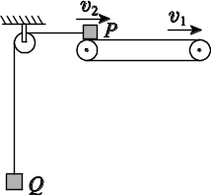
7．[2014·四川卷] 如图所示，水平传送带以速度v₁匀速运动，小物体P、Q由通过定滑轮且不可伸长的轻绳相连，t＝0时刻P在传送带左端具有速度v₂，P与定滑轮间的绳水平，t＝t₀时刻P离开传送带．不计定滑轮质量和滑轮与绳之间的摩擦，绳足够长．正确描述小物体P速度随时间变化的图像可能是( )
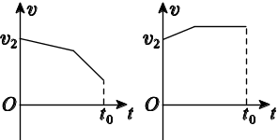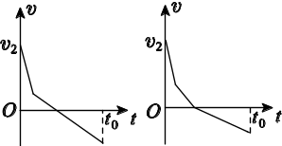
A B C D
7．BC [解析] 若P在传送带左端时的速度v₂小于v₁，则P受到向右的摩擦力，当P受到的摩擦力大于绳的拉力时，P做加速运动，则有两种可能：第一种是一直做加速运动，第二种是先做加速度运动，当速度达到v₁后做匀速运动，所以B正确；当P受到的摩擦力小于绳的拉力时，P做减速运动，也有两种可能：第一种是一直做减速运动，从右端滑出；第二种是先做减速运动再做反向加速运动，从左端滑出．若P在传送带左端具有的速度v₂大于v₁，则小物体P受到向左的摩擦力，使P做减速运动，则有三种可能：第一种是一直做减速运动，第二种是速度先减到v₁，之后若P受到绳的拉力和静摩擦力作用而处于平衡状态，则其以速度v₁做匀速运动，第三种是速度先减到v₁，之后若P所受的静摩擦力小于绳的拉力，则P将继续减速直到速度减为0，再反向做加速运动并且摩擦力反向，加速度不变，从左端滑出，所以C正确．
5． [2014·重庆卷] 以不同的初速度将两个物体同时竖直向上抛出并开始计时，一个物体所受空气阻力可忽略，另一个物体所受空气阻力大小与物体的速率成正比，下列分别用虚线和实线描述两物体运动的vt图像可能正确的是( )
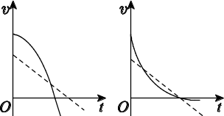
A B
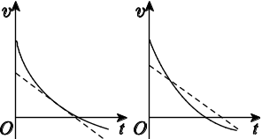
C D
5．D [解析] 本题考查vt图像．当不计阻力上抛物体时，物体做匀减速直线运动，图像为一倾斜直线，因加速度a＝－g，故该倾斜直线的斜率的绝对值等于g.当上抛物体受空气阻力的大小与速率成正比时，对上升过程，由牛顿第二定律得－mg－kv＝ma，可知物体做加速度逐渐减小的减速运动，通过图像的斜率比较，A错误．从公式推导出，上升过程中，|a|>g ，当v＝0时，物体运动到最高点，此时 a＝－g，而B、C图像的斜率的绝对值均小于g，故B、C错误，D正确．

22．[2014·新课标全国卷Ⅰ] 某同学利用图(a)所示实验装置及数字化信息系统获得了小车加速度a与钩码的质量m的对应关系图，如图(b)所示．实验中小车(含发射器)的质量为200 g，实验时选择了不可伸长的轻质细绳和轻定滑轮，小车的加速度由位移传感器及与之相连的计算机得到，回答下列问题：
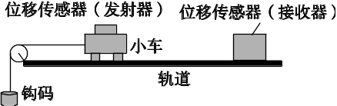
图(a)
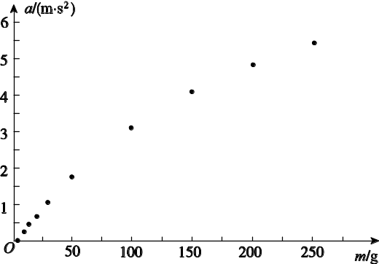
图(b)
(1)根据该同学的结果，小车的加速度与钩码的质量成________(选填“线性”或“非线性”)关系．
(2)由图(b)可知，am图线不经过原点，可能的原因是________．
(3)若利用本实验装置来验证“在小车质量不变的情况下，小车的加速度与作用力成正比”的结论，并直接以钩码所受重力mg作为小车受到的合外力，则实验中应采取的改进措施是________，钩码的质量应满足的条件是________．
22．(1)非线性 (2)存在摩擦力 (3)调节轨道的倾斜度以平衡摩擦力 远小于小车的质量
[解析] 本题考查了验证牛顿第二定律的实验．(1)根据图中描出的各点作出的图像不是一条直线，故小车的加速度和钩码的质量成非线性关系．(2)图像不过原点，小车受到拉力但没有加速度，原因是有摩擦力的影响．(3)平衡摩擦力之后，在满足钩码质量远小于小车质量的条件下，可以得出在小车质量不变的情况下拉力与加速度成正比的结论．
24．[2014·新课标全国卷Ⅰ] 公路上行驶的两汽车之间应保持一定的安全距离．当前车突然停止时，后车司机可以采取刹车措施，使汽车在安全距离内停下而不会与前车相碰．通常情况下，人的反应时间和汽车系统的反应时间之和为1 s，当汽车在晴天干燥沥青路面上以108 km/h的速度匀速行驶时，安全距离为120 m．设雨天时汽车轮胎与沥青路面间的动摩擦因数为晴天时的，若要求安全距离仍为120 m，求汽车在雨天安全行驶的最大速度．
24．2 m/s(或72 km/h)
[解析] 设路面干燥时，汽车与地面的动摩擦因数为μ₀，刹车时汽车的加速度大小为a₀，安全距离为s，反应时间为t₀，由牛顿第二定律和运动学公式得
μ₀mg＝ma₀①
s＝v₀t₀＋②
式中，m和v₀分别为汽车的质量和刹车前的速度．
设在雨天行驶时，汽车与地面的动摩擦因数为μ，依题意有
μ＝μ₀③
设在雨天行驶时汽车刹车的加速度大小为a，安全行驶的最大速度为v，由牛顿第二定律和运动学公式得
μmg＝ma④
s＝vt₀＋⑤
联立①②③④⑤式并代入题给数据得
v＝20 m/s (72 km/h)．⑥
24．C5[2014·新课标Ⅱ卷] 2012年10月，奥地利极限运动员菲利克斯·鲍姆加特纳乘气球升至约39 km的高空后跳下，经过4分20秒到达距地面约1.5 km高度处，打开降落伞并成功落地，打破了跳伞运动的多项世界纪录．重力加速度的大小g取10 m/s².
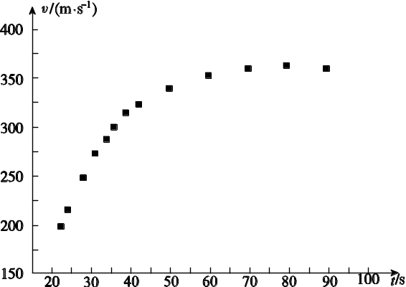
(1)若忽略空气阻力，求该运动员从静止开始下落至1.5 km高度处所需的时间及其在此处速度的大小；
(2)实际上，物体在空气中运动时会受到空气的阻力，高速运动时所受阻力的大小可近似表示为f＝kv²，其中v为速率，k为阻力系数，其数值与物体的形状、横截面积及空气密度有关．已知该运动员在某段时间内高速下落的vt图像如图所示．若该运动员和所带装备的总质量m＝100 kg，试估算该运动员在达到最大速度时所受阻力的阻力系数．(结果保留1位有效数字)

24．[答案] (1)87 s 8.7×10² m/s
(2)0.008 kg/m
[解析] (1)设该运动员从开始自由下落至1.5 km高度处的时间为t，下落距离为s，在1.5 km高度处的速度大小为v，根据运动学公式有
v＝gt①
s＝gt²②
根据题意有
s＝3.9×10⁴ m－1.5×10³ m③
联立①②③式得
t＝87 s④
v＝8.7×10² m/s⑤
(2)该运动员达到最大速度v_{max}时，加速度为零，根据牛顿第二定律有
mg＝kv⑥
由所给的vt图像可读出
v_{max}≈360 m/s⑦
由⑥⑦式得k＝0.008 kg/m ⑧
23．(18分)[2014·山东卷] 研究表明，一般人的刹车反应时间(即图甲中“反应过程”所用时间)t₀＝0.4 s，但饮酒会导致反应时间延长．在某次试验中，志愿者少量饮酒后驾车以v₀＝72 km/h的速度在试验场的水平路面上匀速行驶，从发现情况到汽车停止，行驶距离L＝39 m，减速过程中汽车位移s与速度v的关系曲线如图乙所示，此过程可视为匀变速直线运动．取重力加速度的大小g取10 m/s².求：
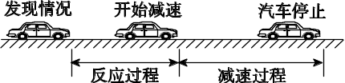
图甲
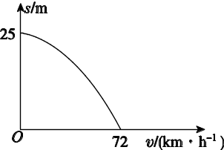
图乙
(1)减速过程汽车加速度的大小及所用时间；
(2)饮酒使志愿者的反应时间比一般人增加了多少；
(3)减速过程汽车对志愿者作用力的大小与志愿者重力大小的比值．
23．[答案] (1)8 m/s² 2.5 s (2)0.3 s (3)
[解析] (1)设减速过程中汽车加速度的大小为a，所用时间为t，由题可得初速度v₀＝20 m/s，末速度v_{t}＝0，位移s＝25 m，由运动学公式得
v＝2as①
t＝②
联立①②式，代入数据得
a＝8 m/s²③
t＝2.5 s④
(2)设志愿者反应时间为t′，反应时间的增加量为Δt，由运动学公式得
L＝v₀t′＋s⑤
Δt＝t′－t₀⑥
联立⑤⑥式，代入数据得
Δt＝0.3 s⑦
(3)设志愿者所受合外力的大小为F，汽车对志愿者作用力的大小为F₀，志愿者质量为m，由牛顿第二定律得
F＝ma⑧
由平行四边形定则得
F＝F²＋(mg)²⑨
联立③⑧⑨式，代入数据得
＝⑩

